Аннотация к дополнительной профессиональной программе
повышения квалификации
«Организация и проведение развивающих игр, направленных на развитие логического мышления детей»
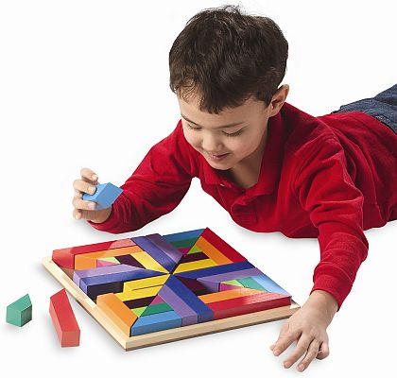
1.Цели реализации программы. Дополнительная профессиональная программа повышения квалификации направлена на совершенствование и (или) получение новой компетенции, необходимой для профессиональной деятельности педагогических работников образовательных организаций любого типа/вида и (или) повышение профессионального уровня в рамках имеющейся квалификации, по укрупненной группе специальностей 44.00.00 «Образование и педагогические науки».

2. Характеристика нового вида профессиональной деятельности, трудовых функций и (или) уровней квалификации
№ п/п | Содержание совершенствуемых или вновь формируемых профессиональных компетенций
1. | Планировать, организовывать и проводить любую совместную (игровую) деятельность с детьми в соответствии с правилами техники безопасности и правилами СанПин.
2. | Применять компьютерные средства обучения; создавать интерактивные игры при помощи программ Microsoft Office и в программах SMART Notebook и SMART Table
3. | Определять программное содержание: образовательную, развивающую и воспитательную задачи игровой деятельности; соблюдать структурные компоненты игровой деятельности; организовывать руководство и проводить различные виды игр (настольно-печатные игры – «лабиринт», «бродилки», «пазлы», «мозаика», «лото», «домино»; интерактивные игры в программе SMART notebook; развивающие игры – «Коврограф-Ларчик», развивающая среда «Фиолетовый лес» В.Воскобовича; «Палочки Дж.Кюизенера», «Блоки З.Дьенеша», «Кубики Б.П. Никитина», «Цветовой код», «Квадриллион», «Магистраль», мини-робота Вее-Воt «Умная пчела», Дары Фребеля) в соответствии с режимом дня; планировать и корректировать образовательные, развивающий (игровые) задачи (исходя из возрастных и индивидуальных особенностей детей; их запросов).
4. | Применять профессиональную терминологию; способы и формы общения с детьми; средства выразительности речи; этические нормы.
Программа разработана в соответствии с:
- Федеральным законом «Об образовании в РФ» № 273_ФЗ от 29.12.2012 г.
- требованиями федерального государственного образовательного стандарта среднего профессионального образования по специальности 44.02.01 «Дошкольное образование (утвержден Приказом Министерства образования и науки РФ от 27 октября 2014 г. № 1351).
- профессиональным стандартом «Педагог (педагогическая деятельность в сфере дошкольного, начального общего, основного общего, среднего общего образования) (воспитатель, учитель)» (утвержден приказом Минтруда России от 18 октября 2013 г. № 544н).

К освоению программы допускаются лица, имеющие среднее профессиональное и (или) высшее образование. Медицинские ограничения регламентированы Перечнем медицинских противопоказаний Минздрава России.
После завершения обучения слушатели получают удостоверение о повышении квалификации установленного образца в объеме 72 часа.

